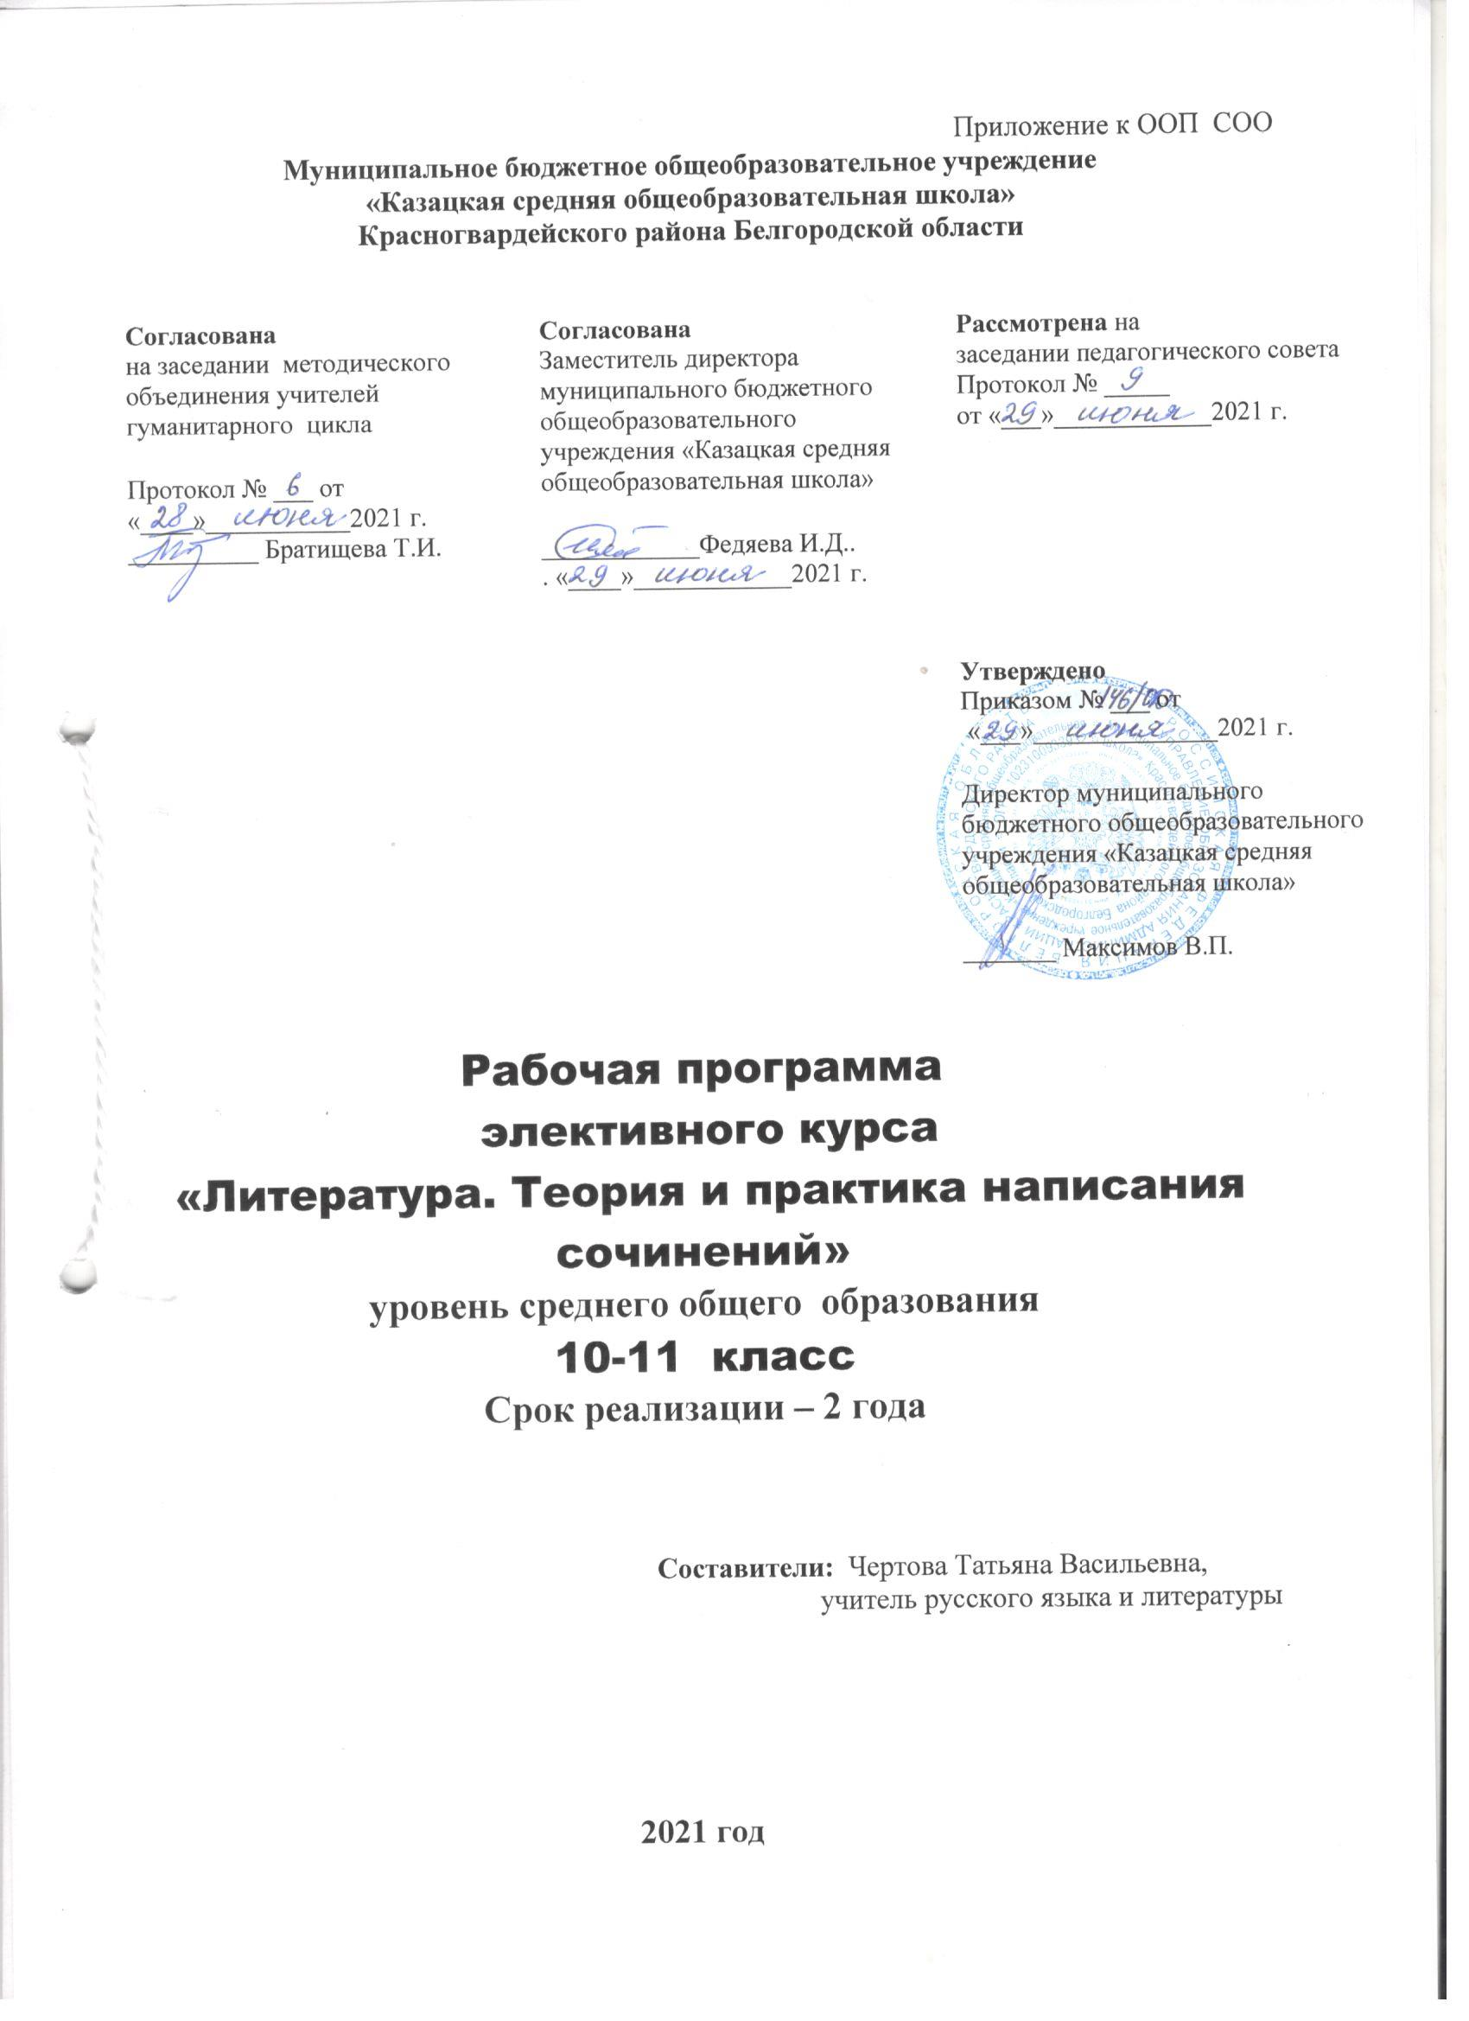

Пояснительная записка

Рабочая программа элективного курса по литературе для 10-11 классов «Литература. «Теория и практика написания сочинений» разработана на основе пособия О.И. Щербаковой «Виды сочинений по литературе» 10-11 классы.,-М. «Просвещение»,2015г.

Цель данной программы:
    - помочь учащимся обобщить знания по литературе, завершить формирование умений работать с текстом художественных произведений и литературно-критических статей;
    - совершенствовать умения оперировать теоретико-литературным понятиями и терминами как инструментом анализа в их связи с конкретными темами сочинений и заданиями, помочь свести к минимуму различие требований к

школьному и вступительному сочинениям.
Основные задачи:
- вооружить обучающихся речевыми умениями, необходимыми для формирования социально активной личности,
- пробудить интерес к самостоятельному литературному творчеству, развить
литературно-творческие способности у обучающихся.

Образовательные задачи решаются в тесной связи с воспитательными. Сочинение по литературе способствует эстетическому воспитанию школьника: развивает эстетическое восприятие, вкус, умение давать эстетические оценки явлениям жизни и искусства.
Сроки реализации данной программы 2 года .

Планируемые результаты освоения элективного курса
Сочинение на литературную тему не только дает образование, воспитывает,
но и развивает.

В процессе анализа литературного материала совершенствуются познавательные силы обучающихся, особенно логическое мышление и научно-литературная речь, что имеет значение для овладения всеми школьными учебными предметами. Вместе с тем работа над сочинением способствует развитию образного мышления и образной речи, потому что логическое и образное мышление, как и соответствующий им вид речи, постоянно переплетаются.
Проектная деятельность - педагогическая технология, ориентированная не на интеграцию фактических знаний, а на их применение и приобретение новых знаний путем самообразования. Метод дает простор для творческой инициативы учащихся и педагога, подразумевает их дружеское сотрудничество, что создает положительную мотивацию ребенка к учебе. "Я знаю, для чего мне надо то, что я познаю. Я знаю, где и как эти знания применить". Эти слова вполне могут служить девизом для участников проектной деятельности.
Изучение теории сочинения должно сочетаться с практической работой над сочинением. Литературный материал усваивается прочнее, если его изучать при помощи сочинений различных видов. Одновременно закрепляются знания по теории сочинения. Этими же целями вызвана необходимость проводить, помимо обучающих и контрольных, тренировочные сочинения и практические занятия, направленные на разбор и анализ уже готовых сочинений.

Программа представляет собой систему занятий, направленных на изучение сочинения как вида творчества старшеклассника. Это позволяет подготовить учащихся к написанию сочинения по литературе.

Чтобы добиться желаемого результата, на занятиях необходимо обращаться к конкретным художественным произведениям небольшого объёма, анализируя их художественное своеобразие.

- программе изучается классификация школьного сочинения как жанра. Программа рассчитана на закрепление навыков при написании сочинения, полученных учащимися на уроках литературы.
Программа элективного курса ««Литература. «Теория и практика написания сочинений»» рассчитана на 68 часов и посвящена одной из важных задач филологического образования в школе – развитию устной и письменной речи.
Учащиеся должны:

- знать тексты программных произведений, их литературоведческие и литературно-критические оценки;

- воспринимать целостность литературного произведения, уметь выделять и характеризировать основные компоненты его формы и содержания: при анализе конкретных художественных произведений знать тему, идейное богатство, проблематику, авторские идеалы и пафос, систему образов и средств их создания, композицию и сюжет, внесюжетные элементы, конфликт, роль заглавия, эпиграфа, художественной детали, приемы психологического изображения, особенности художественной речи (эпитет, сравнение, олицетворение, метафора, гипербола, аллегория, символ, гротеск, антитеза), особенности жанра;

- уметь:
  - самостоятельно анализировать поэтическое произведение;

  - самостоятельно анализировать эпизод;

  - самостоятельно анализировать литературное произведение;

  - подготовить самостоятельный доклад о творчестве писателя;

  - составить конспекты критической или литературоведческой работы;

  - самостоятельно написать сочинение на заданную тему, эссе, обзор, критическую заметку, очерк и т.д.

- уметь оперировать при анализе следующими теоретико-литературными понятиями и терминами: роды художественной литературы (эпос, лирика, драма) и их основные жанры (роман, повесть, рассказ, поэма и др.); литературные направления и течения (классицизм, романтизм, реализм, символизм, акмеизм, футуризм и др.); стихотворные размеры;
Применять полученные знания и умения в практической деятельности
и повседневной жизни:

  - самостоятельно работать с текстом и создавать свой собственный грамотный текст в условиях ограниченного времени, выражать свои мысли современным литературным языком, избегая при этом ложно-публицистических штампов и общих мест, выстраивать свой текст по определенной модели, продумать план и композицию, отбирать фактический материал в соответствии с темой
СОДЕРЖАНИЕ ЭЛЕКТИВНОГО КУРСА
10 класс

Школьное сочинение как один из видов самостоятельной творческой деятельности учеников. (6 часов)
Введение. Что такое школьное сочинение?

Жанры школьных сочинений
Роль игры в самостоятельной творческой деятельности учеников. (28 часов) Взаимосвязь игры и искусства, определяющие принципы преподавания литературы
Сочинение в жанре дневника или писем
Сочинение от лица одного иэ персонажей произведения
Как я представляю сцену монолога Сатина о человеке
Нетрадиционная форма сочинения при традиционной формулировке темы
«Настоящий писатель то же, что древний пророк»
Тема творчества в романе М.А. Булгакова «Мастер и Маргарита»
Обобщающий урок

11 класс
Сочинения логического характера (28 ч)
Сочинения логического характера
Характеристика типов логических сочинений
Анализ эпизода эпического произведения
Сочинение на тему нравственно- этического, философского характера
Анализ лирического произведения
Сочинение в жанре литературно- критической статьи
Повторение и обобщение по теме: «Сочинения логического характера»
Условия успешной подготовки к сочинению (6 ч)
Убедительная аргументация – залог успеха
Заключение
Обобщающий урок

Тематическое планирование с учетом рабочей программы воспитания и с указанием количества часов, отводимых на изучение каждой темы
Тематическое планирование по родному (русскому) языку для 10-11 классов составлено с учетом рабочей программы воспитания. Воспитательный потенциал данного учебного предмета обеспечивает реализацию следующих целевых приоритетов воспитания обучающихся ООО:
- Развитие ценностного отношения к воспитанию ценностного отношения к родному языку и родной литературе как хранителю культуры, включение в культурно-языковое поле своего народа, приобщению к литературному наследию своего народа, формированию причастности к свершениям и традициям своего народа, осознанию исторической преемственности поколений, личной ответственности за сохранение культуры народа;
- Развитие ценностного отношения к обогащению активного и потенциального словарного запаса, развитию культуры владения родным языком во всей полноте его функциональных возможностей в соответствии с нормами устной и письменной речи, правилами речевого этикета;
- Развитие ценностного отношения к получению знаний о родном языке как системе и как развивающемся явлении, о его уровнях и единицах, о закономерностях его функционирования, освоению базовых понятий лингвистики, формированию аналитических умений в отношении языковых единиц и текстов разных функционально-смысловых типов и жанров.
- Развитие ценностного отношения к совершенствованию норм и условий для полноценного функционирования и развития русского языка как государственного языка Российской Федерации и как языка межнационального общения.
- Развитие ценностного отношения к обучению русскому языку школьников, как средству укрепления русского языка (как родного).
- Развитие ценностного отношения к формированию представлений о единстве и многообразии языкового и культурного пространства России, о языке как основе национального самосознания.
- Развитие ценностного отношения к развитию диалогической и монологической устной и письменной речи на родном языке, коммуникативных умений, нравственных и эстетических чувств, способностей к творческой деятельности на родном языке.

10 класс
№ п/п | Наименование разделов / тем | Количество часов | Характеристика
1 | Школьное сочинение как один из видов самостоятельной творческой деятельности учеников | 6 | Сообщения учителя и учащихся, составление плана к статье учебника, беседа.
2 | Роль игры в самостоятельной творческой деятельности учеников | 28 | Сообщения учителя и учащихся, беседа по вопросам учебника, работа с иллюстративным материалом учебника, составление конспекта статьи учебника.
Всего |  | 34

11 класс

№ п/п | Наименование разделов / тем | Количество часов | Характеристика
1 | Сочинения логического характера | 28 | Сообщения учителя и учащихся, составление плана к статье учебника, беседа.
2 | Условия успешной подготовки к сочинению | 6 | Сообщения учителя и учащихся, беседа по вопросам учебника, работа с иллюстративным материалом учебника, составление конспекта статьи учебника.
Всего |  | 34

